PROJETO INTEGRADOR
Técnico em Informática — Fechamento de Semestre

Documento de Especificação de Requisitos

Grupo N°5
Tema: Academia

Integrantes:
1.Luiz Gustavo Sandim Barbosa
2. Miriã Arruda
3. Raul medina
4.Luciano de Morais
5. Thiago Ramos

26/05/2026

1. Introdução
O sistema desenvolvido pelo grupo foi o sistema para uma academia. Os usuários do sistema são: Recepcionista, Cliente e Proprietário, sendo cada um responsável por uma função, sendo elas: criar cadastro, alterar conta, deletar conta, auxiliar clientes, gerenciar pagamentos e autorizar acesso, o trabalho da recepcionista. Já o cliente faz as seguintes ações: Renovar plano e criar cadastro. E o proprietário é responsável pela consulta do faturamento mensal e gerenciar inadimplências. O sistema de forma resumida é capaz de operações financeiras, gerenciamento de alunos e contas, administração e relatórios.

2. Requisitos Não Funcionais
Os requisitos não funcionais abaixo são padronizados e se aplicam a todos os grupos. Eles descrevem como o sistema deve se comportar, independentemente de qual seja a sua função principal.

ID | Categoria | Descrição
RNF01 | Usabilidade | A aplicação deve retornar respostas claras e estruturadas para todas as operações. Em caso de erro, a mensagem deve indicar o que aconteceu de forma compreensível, sem expor detalhes internos do sistema.
RNF02 | Confiabilidade | O sistema deve garantir que os dados gravados permaneçam íntegros. Operações que envolvem mais de um registro devem ser tratadas de forma que, se algo der errado no meio do processo, nenhuma alteração parcial seja salva.
RNF03 | Manutenibilidade | O código deve ser organizado em arquivos e camadas com responsabilidades bem definidas, de forma que qualquer integrante do grupo consiga localizar e modificar uma parte sem precisar entender o sistema inteiro.
RNF04 | Segurança Básica | Toda informação recebida pela aplicação deve ser validada antes de ser processada. Campos obrigatórios ausentes, tipos incorretos ou valores inválidos devem ser rejeitados com uma resposta adequada, sem derrubar a aplicação.
RNF05 | Portabilidade | O projeto deve conter instruções suficientes para que outra pessoa consiga instalar as dependências e executar a aplicação em sua própria máquina, sem precisar pedir ajuda ao grupo.
RNF06 | Rastreabilidade | O repositório do projeto deve refletir a evolução real do trabalho, com registros feitos ao longo das etapas. Entregar tudo de uma vez no final não atende a este requisito.

3. Modelagem de Requisitos Funcionais
Esta seção apresenta os requisitos funcionais do sistema por meio do diagrama de casos de uso e da descrição textual de cada caso de uso identificado.

3.1 Diagrama de Casos de Uso
[Insira aqui o diagrama de casos de uso do sistema. O diagrama deve conter os atores envolvidos e as principais funcionalidades representadas como casos de uso, com as devidas relações entre eles.]
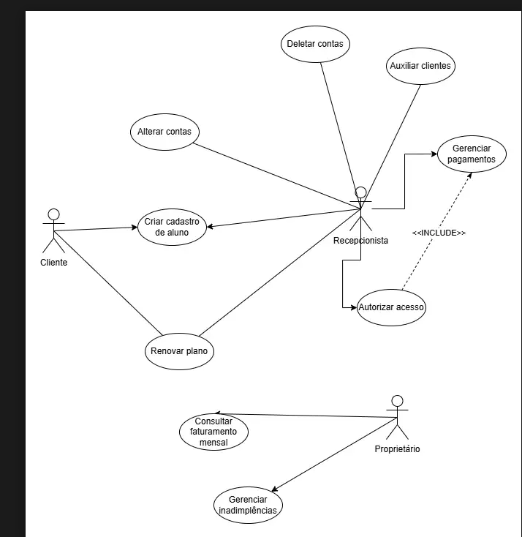
[ Inserir Diagrama de Casos de Uso aqui ]

3.2 Descrição dos Casos de Uso
Para cada caso de uso identificado no diagrama, preencha uma tabela de descrição seguindo o modelo abaixo. Repita o bloco quantas vezes forem necessárias.

Exemplo — UC01: [Nome do Caso de Uso]
O exemplo abaixo é apenas ilustrativo. O grupo deve criar os casos de uso do seu próprio sistema.
Identificador: | UC001
Descrição: | Exemplo: O usuário acessa a aplicação, visualiza a lista de itens disponíveis e registra um novo item informando os dados necessários. O sistema valida as informações e confirma o cadastro.
Ator: | Exemplo: Usuário
Prioridade: | Essencial / Importante / Desejável
Pré-condição: | Exemplo: Usuário com acesso à aplicação.
Pós-condição: | Exemplo: Item registrado com sucesso e disponível para consulta.
Fluxo Principal: | - Exemplo: Usuário abre a aplicação.  - Exemplo: Usuário preenche o formulário com os dados do item.  - Exemplo: Sistema valida as informações e salva o registro.  - Exemplo: Sistema exibe mensagem de confirmação.
Fluxo Alternativo: | - Exemplo: Usuário preenche o formulário com dados inválidos.  - Exemplo: Sistema identifica os erros e exibe mensagem indicando o problema.  - Exemplo: Usuário corrige os dados e repete a ação.

UC01: [Criar Cadastro de Aluno ]

Identificador: | UC001
Descrição: | A recepcionista ou o cliente acessa a matrículas, insere dados do novo aluno, atualiza e salva o registro para poder entrar na academia
Ator: | Cliente / Recepcionista
Prioridade: | Essencial
Pré-condição: | Autenticar os usuários e de cadastro no sistema
Pós-condição: | Novo perfil de aluno criado e salvo no banco de dados.
Fluxo Principal: | 1. O usuário clica no botão "Novo Cadastro".  2. O usuário preenche o formulário com nome, CPF, contato e dados médicos.  3. O sistema valida as informações inseridas e verifica se o CPF já existe.  4. O sistema salva o registro e exibe uma mensagem de sucesso.
Fluxo Alternativo: | O usuário envia o formulário com dados inválidos ou CPF já cadastrado.  2. O sistema bloqueia o salvamento e exibe um alerta apontando o erro.  3. O usuário corrige as informações inválidas e repete a ação a partir do passo 2.

UC02: [Alterar Contas]
Identificador: | UC002
Descrição: | A recepcionista acessa o perfil de um aluno ou usuário existente para modificar informações desatualizadas ou incorretas.
Ator: | Recepcionista
Prioridade: | Importante
Pré-condição: | A conta a ser alterada deve existir previamente no banco de dados.
Pós-condição: | Os dados da conta são atualizados com sucesso no sistema.
Fluxo Principal: | 1. A recepcionista pesquisa e seleciona a conta desejada.  2. A recepcionista clica em "Editar" e altera os campos necessários.  3. O sistema valida as novas informações inseridas.  4. O sistema salva as alterações e exibe uma mensagem de confirmação.
Fluxo Alternativo: | 1. A recepcionista insere um dado inválido (ex: formato de e-mail incorreto).  2. O sistema bloqueia a atualização e destaca o campo com erro.  3. A recepcionista corrige o campo e repete a ação.

UC03: [Deletar Contas]
Identificador: | UC003
Descrição: | A recepcionista remove ou desativa o registro de uma conta do sistema a pedido do aluno ou por regras contratuais.
Ator: | Recepcionista
Prioridade: | Importante
Pré-condição: | A conta alvo deve estar cadastrada e sem pendências financeiras ativas.
Pós-condição: | A conta é excluída ou marcada como inativa no banco de dados.
Fluxo Principal: | 1. A recepcionista busca a conta do usuário.  2. A recepcionista aciona o comando "Excluir Conta".  3. O sistema exibe uma mensagem solicitando a confirmação da exclusão.  4. A recepcionista confirma e o sistema remove o registro, exibindo mensagem de sucesso.
Fluxo Alternativo: | 1. O sistema detecta que o aluno possui mensalidades em aberto.  2. O sistema impede a exclusão e exibe o aviso: "Não é possível deletar conta com débitos ativos"

UC04: [Auxiliar Clientes ]
Identificador: | UC004
Descrição: | A recepcionista utiliza o sistema para consultar informações rápidas e sanar dúvidas do cliente sobre sua situação na academia.
Ator: | Recepcionista
Prioridade: | Pouca
Pré-condição: | Recepcionista conectada ao painel de atendimento do sistema.
Pós-condição: | Informações consultadas exibidas em tela para suporte ao cliente.
Fluxo Principal: | 1. A recepcionista abre o módulo de atendimento.  2. A recepcionista pesquisa o cadastro do cliente em tempo real.  3. O sistema traz o resumo do perfil (frequência, plano atual e histórico).  4. A recepcionista passa as informações visíveis em tela ao cliente.
Fluxo Alternativo: | 1. O sistema não localiza nenhum registro com os dados informados.  2. O sistema exibe a mensagem: "Nenhum cliente localizado".

UC05: [Gerenciar Pagamentos]
Identificador: | UC005
Descrição: | A recepcionista acessa o módulo financeiro e registra o pagamento de uma mensalidade do aluno para dar baixa na fatura aberta.
Ator: | Recepcionista
Prioridade: | Essencial
Pré-condição: | Aluno deve possuir uma conta existente e uma cobrança ativa no sistema.
Pós-condição: | Pagamento registrado no caixa da academia e alteração do status financeiro do aluno.
Fluxo Principal: | 1. A recepcionista pesquisa o aluno pelo nome ou CPF.  2. A recepcionista seleciona a fatura em aberto e escolhe a forma de pagamento.  3. O sistema valida o recebimento, baixa o débito e atualiza o status para "Regular".  4. O sistema dispara a rotina obrigatória para liberar a catraca (Inclui UC006).
Fluxo Alternativo: | 1. O sistema identifica uma falha de comunicação na máquina de cartão ou Pix.  2. O sistema exibe um aviso de "Erro no Processamento do Pagamento".  3. A recepcionista cancela a operação ou escolhe outro método de pagamento.

UC06: [Autorizar Acesso ]
Identificador: | UC006
Descrição: | O sistema (ou a recepcionista) aciona o comando que destrava a catraca de entrada/saída física após a confirmação de que o aluno não possui pendências.
Ator: | Recepcionista
Prioridade: | Essencial
Pré-condição: | Este caso de uso é obrigatoriamente incluído pelo caso de uso "Gerenciar pagamentos" (UC005).
Pós-condição: | Catraca liberada e registro de acesso salvo no histórico de frequência.
Fluxo Principal: | 1. O sistema verifica que o pagamento do aluno foi gerenciado com sucesso.  2. O sistema valida que o status da conta está liberado.  3. O sistema envia um pulso elétrico ou comando para destravar a catraca física.  4. O sistema registra o horário e data da entrada do aluno no banco de dados.
Fluxo Alternativo: | 1. A catraca apresenta falha física de hardware ou desconexão de rede.  2. O sistema exibe na tela da recepção: "Falha de comunicação com o terminal".  3. A recepcionista faz a liberação manual da catraca por meio de chave física ou comando de emergência.

UC07: [Renovar Plano ]
Identificador: | UC007
Descrição: | O cliente solicita a extensão da sua matrícula, escolhendo uma modalidade de plano disponível no catálogo para continuar frequentando a academia.
Ator: | Cliente
Prioridade: | Essencial
Pré-condição: | O aluno deve possuir um cadastro ativo e estar com os planos anteriores vencidos ou próximos do vencimento.
Pós-condição: | Novo período de vigência de plano vinculado à conta do aluno no sistema.
Fluxo Principal: | 1. O cliente acessa a área de renovações.  2. O cliente seleciona o plano desejado (ex: plano mensal, semestral ou anual).  3. O sistema atualiza o tempo de contrato e gera a nova cobrança na conta do cliente.  4. O sistema confirma a renovação em tela.
Fluxo Alternativo: | 1. O cliente tenta selecionar um plano que está indisponível para aquela categoria.  2. O sistema apresenta uma mensagem informando que a opção escolhida não pode ser aplicada.  3. O cliente seleciona outra modalidade de plano válida.

UC08: [Consultar Faturamento Mensal]
Identificador: | UC008
Descrição: | O proprietário acessa o painel gerencial e solicita a geração do relatório contendo o somatório das receitas recebidas ao longo do mês vigente.
Ator: | Proprietário
Prioridade: | Essencial
Pré-condição: | Usuário logado com a permissão administrativa de Proprietário.
Pós-condição: | Relatório gerencial exibido em tela com opções para exportação.
Fluxo Principal: | 1. O proprietário acessa o menu "Relatórios Financeiros".  2. O proprietário seleciona o mês e o ano desejados para a análise.  3. O sistema consulta as tabelas de pagamentos e calcula o faturamento total.  4. O sistema exibe o gráfico de receitas e a listagem consolidada na tela.
Fluxo Alternativo: | 1. O proprietário seleciona um período em que não houve nenhuma transação.  2. O sistema identifica a ausência de dados para aquele filtro de data.  3. O sistema exibe a mensagem "Nenhum registro de faturamento para o período

UC09: [Gerenciar Inadimplências]
Identificador: | UC009
Descrição: | O proprietário analisa os alunos que estão em atraso financeiro e define sanções ou ações de cobrança administrativas.
Ator: | Proprietário
Prioridade: | Essencial
Pré-condição: | Existência de faturas vencidas e não pagas no banco de dados.
Pós-condição: | Lista de inadimplentes atualizada e ações de bloqueio sistêmico disparadas.
Fluxo Principal: | 1. O proprietário abre o painel de "Controle de Inadimplência".  2. O sistema lista todos os alunos com débitos atrasados e o tempo de atraso.  3. O proprietário seleciona os perfis e aplica comandos em lote (ex: enviar notificação).  4. O sistema processa as restrições e confirma as alterações.
Fluxo Alternativo: | 1. O proprietário decide aplicar um perdão ou acordo de dívida manual na tela.  2. O sistema recalcula o saldo devedor e atualiza o status do aluno temporariamente.

4. Diagramas de Sequência
Esta seção apresenta dois diagramas de sequência que ilustram o passo a passo de interações importantes entre os componentes do sistema. Cada diagrama deve representar um fluxo diferente, de preferência correspondente a dois dos casos de uso descritos na seção anterior.

4.1 Diagrama de Sequência 1
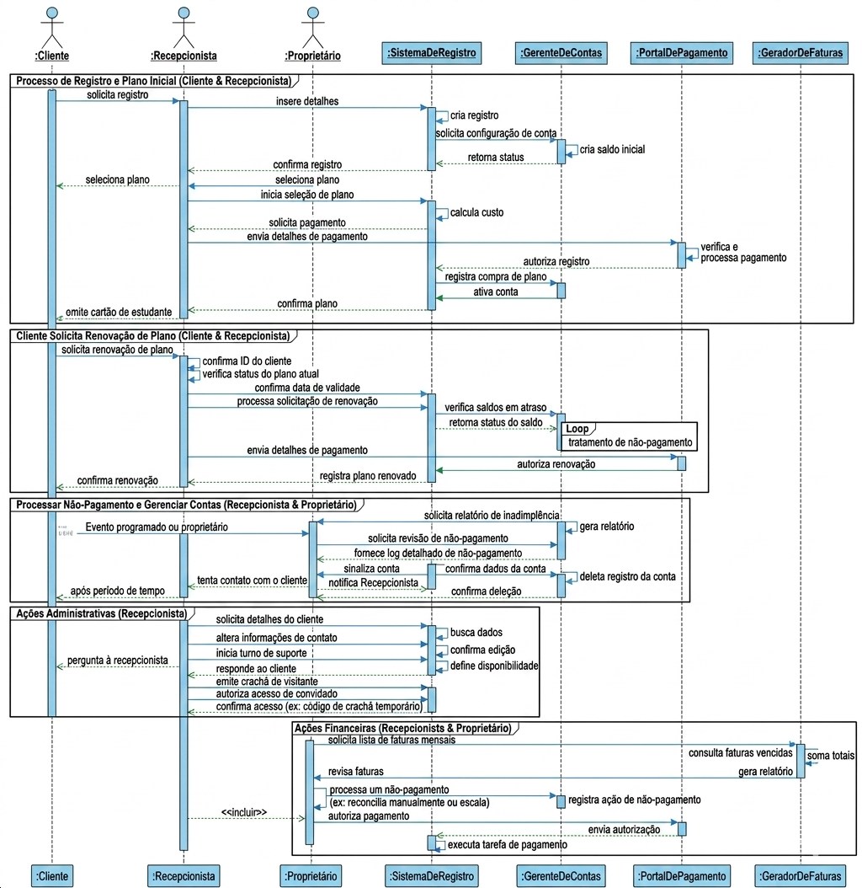
[Insira aqui o primeiro diagrama de sequência. Indique abaixo do diagrama a qual caso de uso ele se refere.]

5. Conclusão
A criação deste Projeto Integrativo foi um passo desafiador do grupo, com treinamento técnico. Por isso, eles foram desafiados a implementar uma solução empresarial ponta a ponta para uma academia em um único sistema de software, no qual os conhecimentos adquiridos sobre modelagem de dados e levantamento de requisitos (da teoria) pudessem ser aplicados de forma prática, com qualquer linguagem de programação / banco de dados de escolha.
O mapeamento dos fluxos de trabalho da recepção, dos clientes e da gerência levou ao sucesso de todos os objetivos propostos. Um conjunto abrangente de requisitos funcionais e não funcionais fornecerá um roteiro claro para a fase de codificação, reduzindo significativamente a retrabalho, ao mesmo tempo em que garante que o produto final seja tanto seguro quanto escalável, com facilidade de manutenção.
Trabalhar em equipe foi fundamental, pois imitava a realidade do desenvolvimento de software, onde uma comunicação clara e ferramentas de versionamento são essenciais. O Grupo nº 5 encerra este semestre confiante de que criou uma solução tecnológica viável, pronta para a empresa, em sintonia com as exigências reais de gerenciamento de uma companhia.

